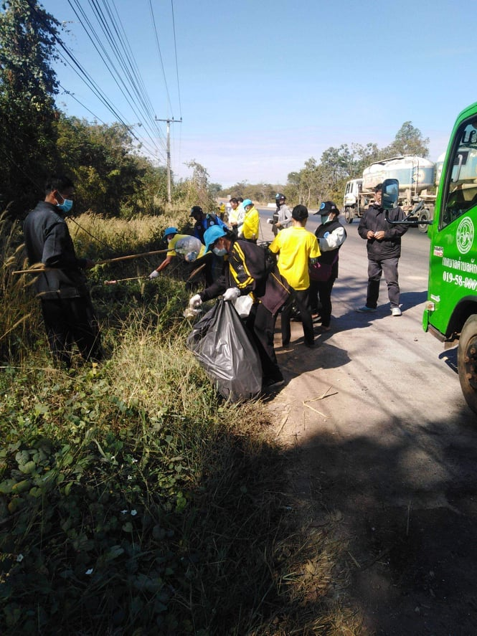

อถล.ทำกิจกรรม เก็บขยะ ทำความสะอาด ก่อนถึงวันบุญประจำปี วัดสระมณีบ้านผักตบ

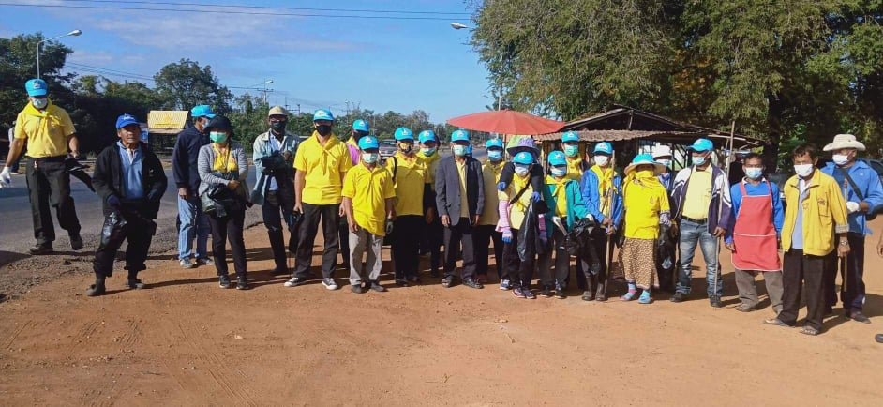

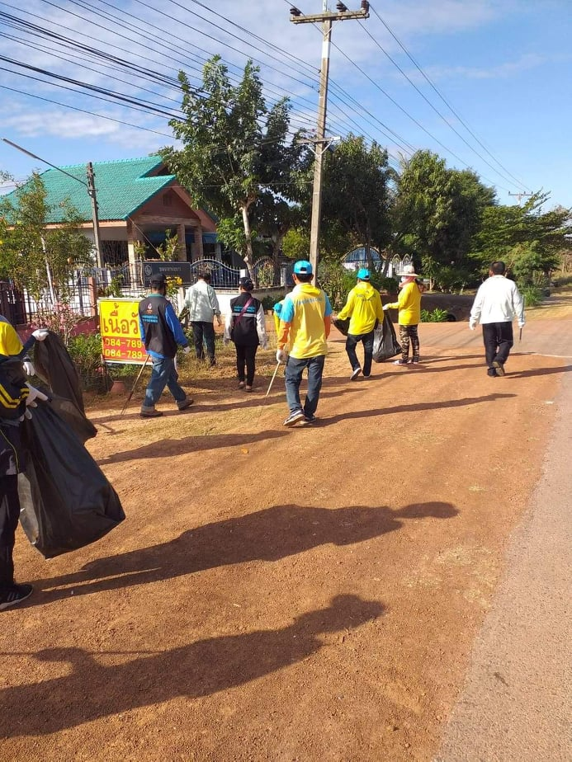

อถล.ทำกิจกรรม เก็บขยะ ทำความสะอาด ก่อนถึงวันบุญประจำปี วัดสระมณีบ้านผักตบ

 